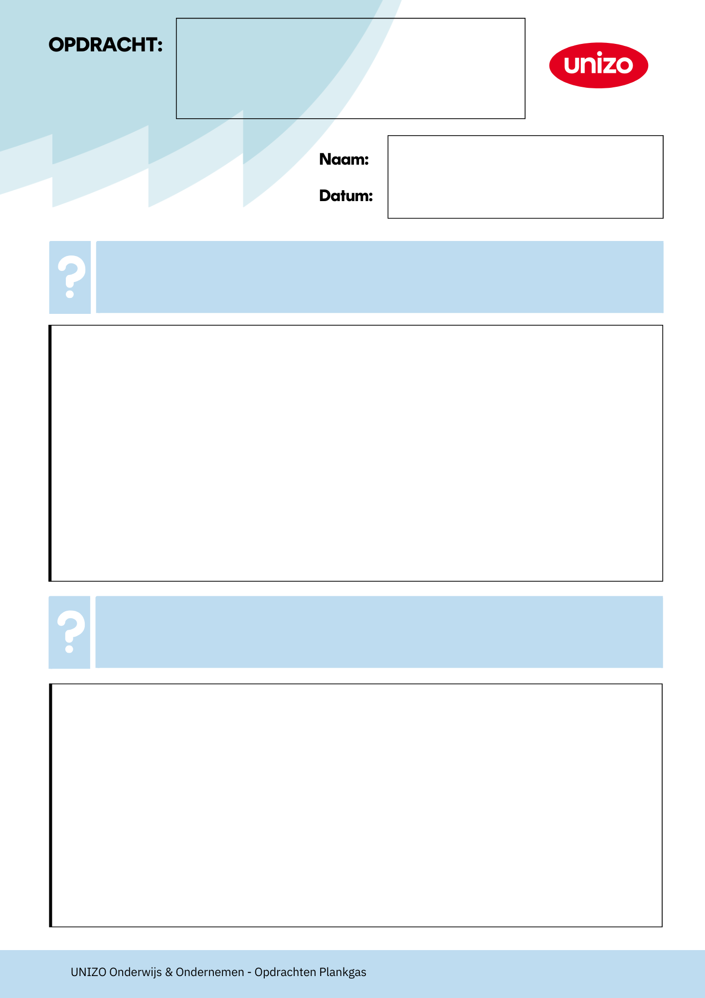
2.Geef drie voorbeelden van investeringen voor een startende onderneming.

1.Wat zijn investeringen?

…..

Investeringen

….
….


4.Waarom zijn investeringen meestal eenmalig?

3.Wat is het verschil tussen vaste kosten en investeringen?

….
….


6.Waarom is een investeringsplan belangrijk voor een bank?

5.Wat gebeurt er als je investeringen onderschat?

….

….

